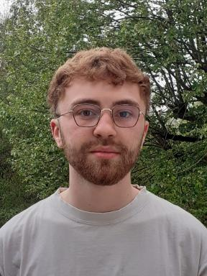 Noé Brosse Doctorant

Identifiants chercheurs

- IdHAL : noebrosse
- ORCID : 0009-0002-6090-2594

Présentation

Je suis doctorant inscrit à l'ENS de Lyon, salarié du CNRS et rattaché à l'UMR 5600 Environnement, Ville, Société du CNRS. Ma thèse porte sur les actions, perceptions et représentations du changement climatique par les acteurs de la Saône et est dirigée par Émeline Comby et Yves-François Le Lay. Ma thèse s'inscrit dans le cadre d'un projet financé par l'Agence de l'eau Rhône, Méditerranée, Corse et je travaille en collaboration avec l'Agence de l'eau RMC et l'EPTB Saône et Doubs.

Publications

Article dans une revue (2)

The dynamic sketch map to support reflection on urban flooding
Franck Taillandier,Patrick Taillandier,Pénélope Brueder,Noé Brosse
International Journal of Disaster Risk Reduction, 2025, 116, pp.105121. ⟨10.1016/j.ijdrr.2024.105121⟩
Article dans une revue
hal-05459434v1
Perception et réflexion sur la nature en ville grâce aux cartes mentales dynamiques
Noé Brosse,Franck Taillandier,Pénélope Brueder,Patrick Taillandier
Academic Journal of Civil Engineering, 2024, 42 (1), ⟨10.26168/ajce.42.1.1⟩
Article dans une revue
hal-04845834v1

Communication dans un congrès (3)

Adapting to climate change on a major river undergoing change: from scientific theories to a territorial approach in the Val de Saône (France)
Noé Brosse,Émeline Comby,Yves-François Le Lay
Conférence internationale I.S.Rivers 2025, Jun 2025, Lyon, France
Communication dans un congrès
hal-05167591v1
Enquêter sur les représentations et les perceptions du changement climatique dans le Val de Saône
Noé Brosse,Émeline Comby,Yves-François Le Lay
Séminaire Scientifique Saône 2024, Graie, Apr 2024, Dijon, France
Communication dans un congrès
hal-04841165v1
Enquêter sur les perceptions et les représentations du changement climatique dans le Val de Saône
Noé Brosse
Doctoriales Sciences Sociales de l'Eau, Bordeaux Sciences Économiques, Dec 2024, Bordeaux, France
Communication dans un congrès
hal-04840722v1

